**邀请专家及报告**

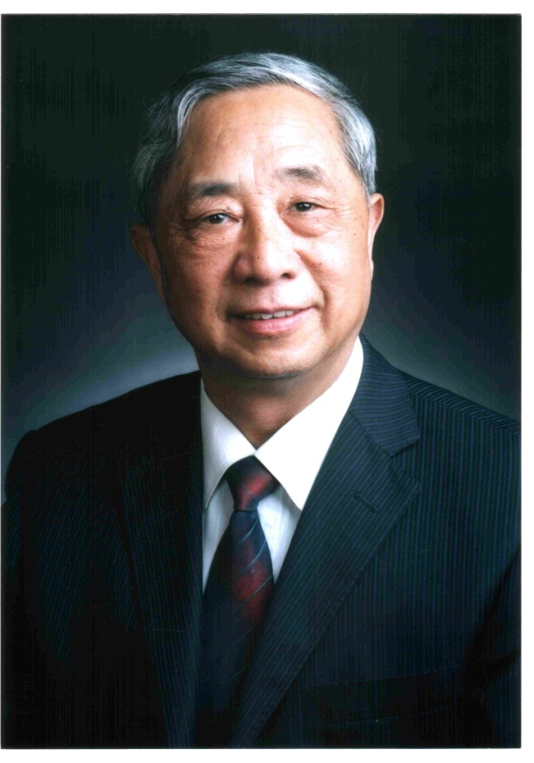

**赵淳生**

**南京航空航天大学**

**个人简介：**赵淳生，1938年11月生，教授，博士生导师，中国科学院院士，南京航空航天大学教授，机械工程专家。1961年毕业于南京航空学院飞机系，1984年获法国巴黎高等机械学院工程力学博士学位，2005年当选为中国科学院院士。现任“航空航天结构力学及控制全国重点实验室”战略顾问、“国家地方联合超声电机工程实验室”主任、“南京航达超控科技有限公司”董事长、《振动、测试与诊断》学报主编、国际IWPMA组委会委员。长期从事振动工程理论和应用研究，在振动模态参数识别、多点激振和测量技术、机械故障诊断技术、电动式激振器设计与应用等领域取得了丰硕的成果。近30年来，潜心研究超声电机技术及其应用。在新型超声电机运动机理、机电耦合模型、结构参数优化设计、驱动与控制技术等方面总结和提出了系统的理论和设计方法。授权国家发明专利60余项，其中有多种超声电机已在科研、生产和高端装备上应用。代表著作：《机械振动参数识别及其应用》（合著，科学出版社，1989）、《超声电机技术与应用》（科学出版社，2007）、《Ultrasonic Motors Technologies and Applications》（Springer-Verlag，2011）；发表学术论文400多篇；共获国家、省部级科技奖20多项，其中国家技术发明二等奖2项、四等奖1项、国家科技进步三等奖1项、中华优秀出版物图书奖1项。先后荣获江苏省优秀教育工作者、江苏省先进科技工作者、国防系统先进工作者、总装备部先进工作者、江苏省十大杰出专利发明人、南京市十大科技之星。2014年获“何梁何利基金科技进步奖”，国际“超声电机终生成就奖”和“超声电机技术杰出贡献奖”。2015年获“全国先进工作者”光荣称号。2021年获“全国最美科技工作者”荣誉称号。

**题目：超声电机技术及其在高端装备上的应用**

**摘要：**超声电机是上世纪八十年代发展起来的新型微特电机,利用压电激励和摩擦驱动原理，将定子微幅振动经摩擦作用转化为转子/动子的宏观旋转/直线运动，其结构与运行原理完全不同于传统的电磁型电机。超声电机具有结构简单、重量轻、定位精度高、响应速度快、无电磁干扰、噪声小、断电自锁、直驱特点，已陆续应用于航空航天、武器装备、机器人、汽车、光学仪器、家用电器、生物医学工程等高端装备上广泛应用。

南京航空航天大学赵淳生院士团队从事超声电机技术及其应用研究三十余年，研制了60余种新型超声电机，打破了日本对我国超声电机的技术垄断，实现了在嫦娥三/四/五号探测器等航天领域以及光学仪器、核磁设备等民用高端领域的应用。报告重点围绕超声电机的工作原理、技术发展状况及其应用情况展开介绍。

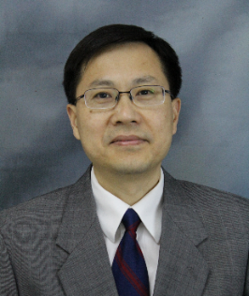**Xiaoning Jiang**

**North Carolina State University**

**Short Bio:**Dr. Xiaoning Jiang is a Dean F. Duncan Distinguished Professor of Mechanical and Aerospace Engineering and a University Faculty Scholar at North Carolina State University. He is also an Adjunct Professor of Biomedical Engineering at North Carolina State University and University of North Carolina, Chapel Hill, and an Adjunct Professor of Neurology in Duke University. Dr. Jiang received his Ph.D. degree from Tsinghua University (1997) and his Postdoctoral training from the Nanyang Technological University and the Pennsylvania State University (1997-2001). He was the Chief Scientist and Vice President for TRS Technologies, Inc. prior to joining NC State in 2009. Dr. Jiang is the author and co-author of two books, 6 book chapters, 24 issued and pending US Patents, more than 180 peer reviewed journal papers and over 140 conference papers on piezoelectric ultrasound transducers, ultrasound for medical imaging and therapy, drug delivery, ultrasound NDT/NDE, smart materials and structures and M/NEMS. Dr. Jiang serves as the Vice President for Technical Activities in IEEE Nanotechnology Council (NTC). He was the Co-Editor-in-Chief of IEEE Nanotechnology Magazine (2020 - 2021) and an IEEE NTC Distinguished Lecturer in 2018 and 2019. Dr. Jiang is an ASME Fellow, a SPIE Fellow and an IEEE Fellow.

**Title: Interventional and Wearable Ultrasound Transducers for Biomedical Sensing, Imaging and Therapy**

**Abstract：**In this talk, design, fabrication and characterization of several interventional and wearable piezoelectric transducers are presented for ultrasound sensing, imaging and therapy applications. Firstly, we investigated high frequency (40-60 MHz) micromachined piezoelectric composite transducers and arrays with broad bandwidth (-6 dB fraction bandwidth ~ 80%) for intravascular ultrasound (IVUS) imaging. Dual frequency transducers and arrays (6.5 MHz/30 MHz, 3 MHz/30 MHz) were also successfully demonstrated for microbubble enhanced intravascular superharmonic imaging (or acoustic angiography) toward detection of plaque vulnerability. As an example of interventional therapy, intravascular sonothrombolysis was successfully demonstrated with unprecedented lysis rate by using small aperture (diameter <2 mm) sub-MHz forward-looking and vortex piezoelectric transducers. Finally, we report flexible piezoelectric transducers with silver nanowire electrodes for wearable ultrasonic blood pressure sensing and muscle imaging for assistive robots. These new piezoelectric transducers present great opportunities to address challenges in advanced interventional and wearable ultrasound sensing, imaging and therapy.

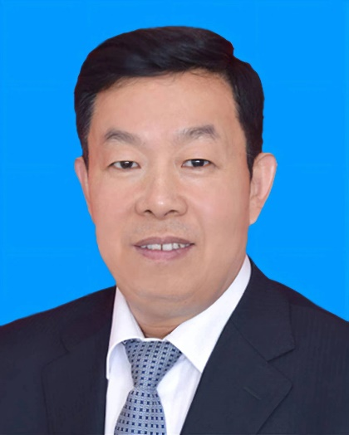**张文栋**

**中北大学**

**个人简介：**中北大学省部共建动态测试技术国家重点实验室主任，曾任中北大学校长、太原理工大学校长、山西省教育厅长等职。1995 年在北京理工大学获工学博士学位，是2000 年全国百篇优博获得者，曾在清华大学做博士后研究，美国加州伯克利、麻省理工学院、巴黎高师做访问教授，日本通产省工研院做研究员。长期从事动态测试和微米纳米技术、CMUT换能器及系统研究，先后主持国家自然科学基金委杰出青年基金、重大仪器、国际合作重点项目、重点基金、国家“863”、国防“973”等国家级项目16项，发表学术论文220篇，出版著作4部，获得国家发明专利授权38项，作为第一完成人获国家技术发明二等奖2项，国家教学成果二等奖1项，作为第二完成人还获得国家技术发明二等奖、国家科技进步二等奖各1项。2011获何梁何利科技创新奖。

**题目：乳腺超声研究进展**

**摘要：**报告从研究背景与意义、内容与进展、理论与技术创新等方面详细报告了中北大学超声研究团队在CMUT 器件、乳腺超声CT 成像系统、超声成像/HIFU 双模一体研究等方面的研究工作进展及相关研究基础与条件。基于高密度CMUT阵列的乳腺超声成像/HIFU系统，为乳腺微小病变组织的高特异性检测、乳腺癌早期临床诊断和癌变组织的无创精准热消融治疗提供技术途径。该项研究还可拓展应用于颅内病变与心脏内视等领域，具有广阔应用前景。

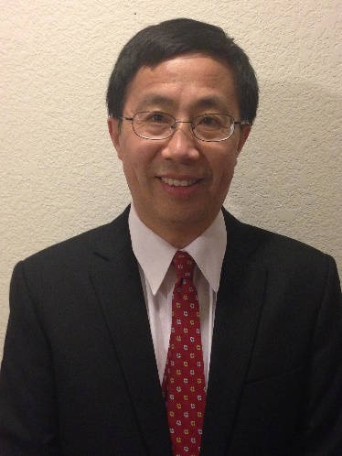**Qifa Zhou**

**University of Southern California**

**Short Bio:** Qifa Zhou received his Ph.D. degree from the Department of Electronic Engineering at Xi’an Jiaotong University. He is a Zohrab A. Kaprielian Fellow in Engineering currently and professor of Biomedical Engineering and Ophthalmology at the University of Southern California. Dr. Zhou is a fellow of the Institute of Electrical and Electronics Engineers (IEEE), the International Society for Optics and Photonics (SPIE), the American Institute for Medical and Biological Engineering (AIMBE), and International Association of Advance Materials (IAAM). He has published more than 320 peer-reviewed articles in journals including Science, Nature Medicine, Nature Biomedical Engineering, Nature Communication and Science Advances. His research focuses on the development of piezoelectric composites and piezoelectric single crystal for high-frequency ultrasonic elastography, stimulation on ocular tissue, intravascular and photoacoustic/OCT imaging as well as energy harvesting on the biomedical applications.

**Title: Novel ultrasound technology for vision restoration and high-resolution flow vessel image**

**Abstract**：Retinal degeneration involving progressive deterioration and loss of function of photoreceptors is a major cause of permanent vision loss worldwide. Strategies to treat these incurable conditions incorporate retinal prostheses via electrically stimulating surviving retinal neurons with implanted devices in the eye, optogenetic therapy and sonogenetic therapy. Existing challenges of these strategies include invasive manner, complex implantation surgeries, and risky gene therapy. Here, we show that direct ultrasound stimulation on retina can evoke neuron activities from the visual centers including the superior colliculus and the primary visual cortex (V1), in either normal-sighted or retinal degenerated blind rats in vivo. The neuron activities induced by the customized spherically focused 3-MHz ultrasound transducer have shown both good spatial resolution of 250 µm and temporal resolution of 5 Hz in the rat visual centers. An additional customized 4.4-MHz helical transducer was further implemented to generate static stimulation pattern of letter forms. In addition, high resolution vessel flow image will be also reported.

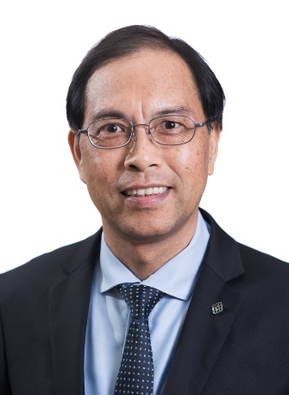**郑永平**

**香港理工大学**

**简介：**郑永平教授是香港理工大学生物医学工程学系讲座教授，梁显利生物医学工程教授，理工大学智龄研究院院长，赛马会智龄汇总监。郑教授的主要研究方向包括3D超声成像、软组织弹性测量与成像、肌肉骨骼组织超声评估、AI在超声成像中的应用、智能老龄化技术。郑教授拥有50 多族专利（专利总数超过150 项），发表期刊论文300余篇，着有两本专著《人体软组织弹性测量：技术与应用》和《声肌图：肌肉的动态和功能评估》 , 他的团队发明的几项超声技术已被成功商业化，包括Scolioscan (http://scolioscan.com)：一种提供脊柱侧弯无辐射评估的3D 超声成像设备，以及Liverscan ( http:/ /eieling.com）：一种用于肝纤维化和脂肪肝评估的手持式无线超声设备。他的发明获得了许多国际和本地奖项，包括2022首届中银香港科创奖（生命健康领域）。他是IEEE 高级会员、香港工程师学会(HKIE) 资深会员、世界华人生物医学工程师协会前任秘书长、香港工程师学会生物医学工程分部前任主席、和香港长者产业联会和香港医疗器械行业协会(HMHDIA ) 名誉顾问。他还担任国际老年科技学会粤港澳大湾区分会会长。

**题目：用于脊柱侧弯评估的三维超声成像**

**摘要：**脊柱侧弯是影响青少年的最常见的脊柱疾病。据估计，约有5%的青少年患有脊柱侧弯，近年来患病率不断增加。约15%患有脊柱侧弯的青少年病情会不断恶化，当脊柱侧弯发展至中度或重度时，就需要支具或手术进行治疗。因此，在青少年的快速成长期，及早发现脊柱侧弯状况并定期检查至关重要。目前，X 射线成像是评估脊柱侧凸的临床金标准，但辐射可能会增加患癌症的风险。丹麦的一项研究显示，青春期脊柱侧弯患者平均接受 16 次 X 光照射，25 年后，与年龄匹配的对照组相比，他们的癌症发病率高出 4.8 倍。郑教授的团队成功开发了一种3D超声成像系统，命名为Scolioscan，用于无辐射准确评估脊柱侧弯。使用带有空间传感器的超声波探头沿着受检者的背部进行扫描，获得脊柱的3D超声波图像，经过处理后形成像X射线一样的脊柱投影图像。Scolioscan可以提供脊柱畸形的3D评估，包括冠状面、矢状面弯曲度以及轴向旋转角度，还可以形成精确的3D脊柱模型。多项研究表明 Scolioscan 可以提供脊柱畸形测量，其准确性可与 X 射线结果相媲美。由于超声无辐射及应用的便利性，Scolioscan可以广泛应用于脊柱侧弯的精确筛查、随访检查、进展评估及预测、非手术治疗效果评估以及治疗过程中的实时可视化反馈 Scolioscan已在许多国家安装用于临床应用，包括中国、德国、波兰、荷兰、意大利、澳大利亚、泰国、马来西亚等。

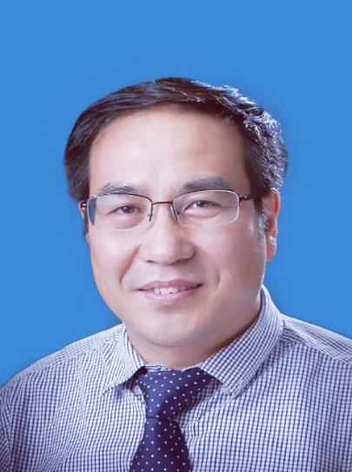**他得安**

**复旦大学**

**个人简介：**现任复旦大学复旦大学生物医学工程技术研究所副所长、生物医学工程中心副主任，复旦大学附属华山医院双聘教授，加拿大Alberta大学兼职教授。中国声学学会副理事长、医工整合联盟副理事长、中国声学学会生物医学超声工程分会主任委员、中国生物医学工程学会医学超声分会候任主委，中国医学装备协会超声装备技术分会治疗超声专委员副主任委员。近十年来，主要从事智慧医疗超声、医学信息处理、智慧医疗电子与信息系统以及仪器系统研制方面的研究工作。

2015年获国家杰出青年科学基金，2017年入选科技部中青年科技创新领军人才，2019年入选上海市优秀学术带头人、国家“万人计划”科技创新领军人才。2016年获教育部科技进步二等奖，2018年获上海市自然科学二等奖及第20届高交会“优秀产品奖”，2019年获中国声学学会“魏荣爵奖”(第二届)，第47届日内瓦国际发明金奖、中国国际工博会高校展区特等奖及上海市育才奖。已发表论文近300篇，专利40余项，合著4本，参编教材1部；承担基金委国家重大科研仪器研制项目、重点项目等11项, 教育部及上海市各种项目20余项。担任2023年国际超声大会(ICU)等10多个国际会议主席、分会主席；国际、国内会议及大学邀请报告100余次。

**题目：骨骼系统的超声评价与调控-从基础研究到转化应用**

**摘要：**超声评价与调控复杂介质-骨骼系统已取得较大进展。本报告以声学基础理论-方法-技术-仪器研制-应用为主线，以骨质中声传播和调控理论为基础，以新方法和新技术的成果转化为目标，从基础研究到转化应用系统地介绍超声评价与调控骨骼系统的新原理、新方法、仪器研制及应用进展；最后探讨骨超声成像与调控领域将来的研究方向。

**Sheng Xu**

**University of California San Diego**

**Short Bio:** Dr. Sheng Xu holds the position of Associate Professor and Jacobs Faculty Scholar in the Department of Nano and Chemical Engineering at the University of California San Diego. He earned his B.S. degree in Chemistry from Peking University and his Ph.D. in Materials Science and Engineering from the Georgia Institute of Technology. Subsequently, he pursued postdoctoral studies at the Materials Research Laboratory at the University of Illinois at Urbana-Champaign. His research group is interested in the development of new materials and fabrication methods for soft electronics, with a particular focus on wearable ultrasound technology. His research has been presented to the United States Congress as a testimony to the importance and impact of funding from the National Institutes of Health. He has received numerous awards and honors, including the NIBIB Trailblazer Award, NIGMS MIRA, Sloan Fellowship, MIT Technology Review 35 Innovators Under 35, ETH Zürich Materials Research Prize for Young Investigators, MRS Outstanding Early Career Investigator Award, and a finalist of the Blavatnik National Awards for Young Scientists.

**Title: Wearable ultrasound technology**

**Abstract:** The use of wearable electronic devices that can acquire vital signs from the human body noninvasively and continuously is a significant trend for healthcare. The combination of materials design and advanced microfabrication techniques enables the integration of various components and devices onto a wearable platform, resulting in functional systems with minimal limitations on the human body. Physiological signals from deep tissues are particularly valuable as they have a stronger and faster correlation with the internal events within the body compared to signals obtained from the surface of the skin. In this presentation, I will demonstrate a soft ultrasonic technology that can noninvasively and continuously acquire dynamic information about deep tissues and central organs. I will also showcase examples of this technology's use in recording blood pressure and flow waveforms in central vessels, monitoring cardiac chamber activities, and measuring core body temperatures. The soft ultrasonic technology presented represents a platform with vast potential for applications in consumer electronics, defense medicine, and clinical practices.

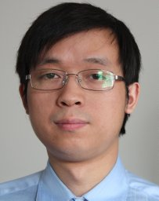**罗建文**

**清华大学**

**个人简介：**罗建文，本科、硕士、博士毕业于清华大学，现为清华大学生物医学工程系长聘教授，博士生导师。曾获国家高层次人才引进计划青年项目及国家基金委优秀青年基金项目资助。作为项目负责人承担国家重点研发计划项目2项、国家自然科学基金项目5项。主要从事医学超声成像研究。发表论文300多篇，其中SCI收录190多篇。论文被引用7000多次，H指数45。40多篇论文成为期刊高被引论文、热门论文、封面、封底、编辑精选、年度亮点、年度最佳论文等。以第一完成人获得我国医药卫生行业最具影响力的科技奖项之一中华医学科技奖二等奖、我国生物医学工程学科最高科技奖“黄家驷生物医学工程奖”二等奖、中国图象图形学学会技术发明奖二等奖。担任IEEE TUFFC期刊Associate Editor，J Ultras Med期刊与Ultrasonic期刊编委，国内多家学会分会副主委、常委、委员。担任德国、法国、比利时、以色列、加拿大等国科技项目评审专家，中组部、基金委、科技部、教育部人才计划/项目评审专家。

**题目：超声弹性成像创新研究与成果转化**

**摘要：**本报告将介绍团队在超声弹性成像方面的创新研究与成果转化。在超声数据获取方面，提出了超声成像新序列及图像重建新方法；在超声数据分析方面，提出了弹性成像新算法；在创新引用方面，提出了心血管弹性成像新方法；在成果转发方面，合作研发了肝脏瞬时弹性成像系统，并获得临床和市场的高度认可；最后，对未来工作进行了展望。

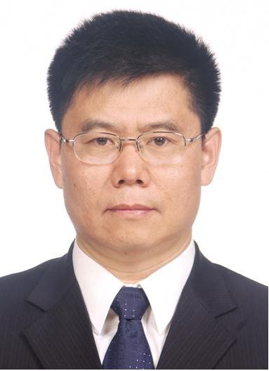**曹文武**

**南京大学**

**个人简介：**曹文武教授现任南京大学声功能材料与应用中心主任。他是宾夕法尼亚州立大学数学系和材料研究院共聘终身教授、国家特聘专家、长江讲座教授、973首席科学家。他的主要研究领域包括朗道理论及畴结构对材料功能特性的影响；新型铁电、压电材料，包括无铅压电材料的研发、制备及应用；压电材料全距阵物性的精确表征；利用人工智能结合有限元模拟设计优化超声换能器；新型声敏剂研发及声动力疗法在癌症治疗上的应用。累计发表SCI论文670余篇，包括多篇Nature Materials, Nature Communications， Advanced Materials, Physical Review Letters等高影响因子论文；引用27000余次，H-因子76，合著专著5部。

**题目：基于新型压电材料的特性优化设计超声换能器**

**摘要：**压电材料是超声换能器的核心材料。从1880年居里兄弟在石英中发现压电效应以来，压电材料研究有了三次突破性进展：从石英到碳酸钡、从碳酸钡到PZT压电陶瓷、再从PZT压电陶瓷到PMN-PT单晶。每次压电材料的突破性进展都会导致超声换能器性能的巨大提升，进而推动超声成像设备的阶跃式更新换代。然而，是否能够让新压电材料的优越性发挥出来很大程度上依赖于超声换能器的优化设计。在很多时候，如果直接用新材料替换传统材料而不改变换能器设计，就不能在换能器中完美地体现出新材料的性能优势。因此，超声换能器设计优化需要从新材料的特性出发，在基本理念上和制备技术上都有所突破。本讲座将以优化设计PMN-PT单晶探头和无铅织构压电陶瓷相控阵为例，论述材料创新与换能器设计优化的依赖关系，并简单介绍人工智能在高性能超声换能器设计优化中的应用。

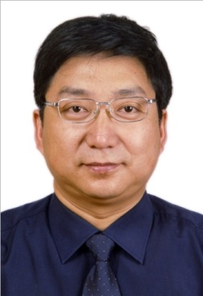**林书玉**

**陕西师范大学**

**个人简介：**林书玉，男，二级教授，博士研究生导师。2002年于日本东京工业大学获得工学博士学位。现任陕西师范大学应用声学研究所所长。主要研究领域包括压电器件、超声换能器、功率超声技术应用及其物理、化学、生物效应等。先后发表SCI论文200余篇。获得陕西省科技进步一等奖等省部级以上奖励5项。授权国家发明专利10余项。自1995年起享受国务院特殊津贴。1997年入选国家“百千万人才工程”，同年被批准为国家级有突出贡献的中青年专家。现为中国声学学会常务理事，中国声学学会功率超声分会主任，陕西省声学学会副理事长，西安声学学会理事长。全国声学标准化技术委员会委员，全国声学科技名词术语审定委员会委员。担任《声学学报》、《应用声学》、《声学技术》以及《陕西师范大学学报》杂志编委。

**题目：功率超声换能器振动系统的研究**

**摘要：**超声学及其应用技术可分为三个大的领域，即医学超声、检测超声以及功率超声。对于医学超声诊断技术及检测超声，超声波作为一种信息的载体，实现医学诊断以及工业检测的目的。对于医学超声治疗以及功率超声技术，超声波是通过其强大的能量作用，实现被处理对象状态以及结构等参数的永久性变化。在功率超声技术中，尤其是超声液体处理技术中，用于评价大功率超声振动系统的性能参数主要有两个方面，一是换能器的辐射功率及强度，另一个就是换能器振动系统辐射声波的作用范围。为了提高超声波的处理效果以及增大处理量，要求换能器尽可能辐射大的声功率，而声波的作用范围也希望越大越好。在传统的功率超声技术中，夹心式一维纵向振动超声换能器得到了最为广泛的应用，它具有功率大、效率高等优点。但是，由于设计理论的限制，夹心式一维纵向振动超声换能器的振动方向仅仅限于换能器的纵向振动方向，即其振动能量的辐射方向是一维的，这就限制了此类换能器的最大辐射功率及其能量的作用范围。

为了克服这一问题，我们课题组对大功率高强度功率超声振动系统进行了长期的、系统深入的理论及实验研究，取得了一些研究成果。本报告重点介绍了几种新型的功率超声振动系统，包括径向夹心式压电换能器、振动模式转换全方位辐射大功率换能器、复频功率超声换能器、级联式功率超声振动系统以及具有声子晶体周期结构的大尺寸功率超声振动系统。此类振动系统不仅可以增大系统的辐射功率，而且可以使超声的辐射方向由一维的单向辐射变成三维的全方位辐射。我们希望，此类新型超声换能器振动系统可以在超声清洗、超声化学以及超声液体处理等功率超声技术中获得广泛的应用。

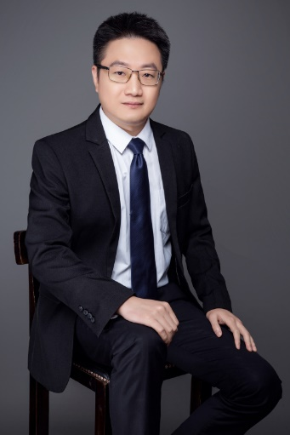**纪轩荣**

**广东工业大学**

**个人简介：**广东工业大学教授/博士生导师，省部共建精密电子制造技术与装备国家重点实验室副主任，珠江人才计划创新团队带头人。曾在全球超声无损检测领头企业从事超声换能器与仪器的核心技术研发，在高端超声换能器、仪器前沿研究与产业化方面均有突出业绩，是超声无损检测龙头企业多浦乐（301528）的联合创始人。

目前主要从事超声生物效应、生物医学成像、新型超声无损检测与监测的研究工作，研究内容包括超声换能器、仪器、成像与信号处理算法等相关技术。已发表SCI论文50多篇，被引1000多次，申请/授权专利60余项；主持编制了国家机械行业标准JB/T11731《无损检测-超声相控阵探头通用技术条件》，该标准被多个国标、国军标和行标引用；作为主要起草人编制国家标准GB/T 32563-2016 《无损检测-超声相控阵检测方法》和国家锅炉与压力容器标委会NB-T-47013.15《超声相控阵检测方法》标准，推动了国内超声相控阵检测技术的发展。

作为项目负责人承担了国家重大科学仪器设备开发专项、国家科技支撑计划（、广东省珠江人才计划创新团队项目、基金委重大科学仪器项目课题（2023）等国家/省部重大项目/课题。担任中国医学装备协会超声分会超声换能器与材料专委会主任委员，中国无损检测学会超声专委会副主任委员。

**题目：新型超声换能器的设计原理与应用**

**摘要：**本报告将介绍接收型换能器、生物医学大功率治疗换能器的设计原理与应用，介绍低应力能场加工高频超声换能器技术与测试验证方法。

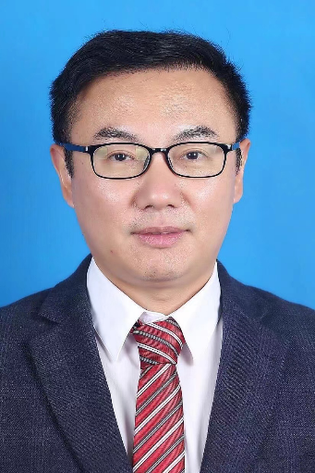**吴大伟**

**南京航空航天大学**

**个人简介：**南京航空航天大学航空航天结构力学及控制全国重点实验室教授、博导，精密驱动与控制研究所所长。入选国家海外高层次人才计划、中国工程院“中国工程前沿杰出青年学者”、江苏特聘教授、江苏双创人才，主持国家自然科学基金项目、江苏省重点研发计划项目、国家重点研发计划项目、国家重大科研仪器研制项目课题等，发表论文一百多篇。现为《振动、测试与诊断》常务副主编、中国振动工程学会振动利用工程专委会副主任委员、中国声学学会物理声学专委会委员、中国医学装备协会超声分会超声换能器及材料专委会副主任委员、中国超声医学工程学会仪器工程开发专业委员会常务委员、国家药品监督管理局超声手术设备质量评估重点实验室学术委员会委员、广东工业大学特聘教授（兼职）等。研究方向包括精密驱动控制、超声精准医疗等。

**题目：便携可穿戴超声技术**

**摘要：**便携式和可穿戴式超声是医疗器械领域潜在的颠覆性技术。近年来，随着高性能超声换能器技术、先进超声成像技术、可穿戴超声技术以及人工智能等颠覆性技术涌现，便携式超声和可穿戴式超声正在兴起并迅速发展。本报告结合超声领域的前沿进展和报告人近年在压电振动应用和柔性超声换能器方向最新研究成果，介绍了基于微型压电超声电机的心脑血管介入成像技术和基于压电振动装置的便携式三维超声成像技术以及基于激光加工柔性可拉伸超声换能器的可穿戴超声技术。最后，报告讨论了当前需要克服的挑战，并展望了它们未来的发展前景。

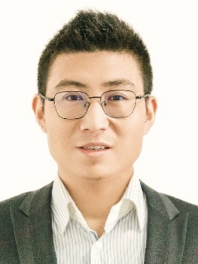**吴国强**

**武汉大学**

[**wuguoqiang@whu.edu.cn**](mailto:wuguoqiang@whu.edu.cn)

**个人简介：**吴国强，博士，博士生导师，武汉大学工业科学研究院教授，获批国家自然科学基金优秀青年科学基金项目、湖北省自然科学基金杰出青年项目。2013年毕业于中科院上海微系统与信息技术研究所，获得工学博士学位。博士论文入选上海市优秀研究生成果（学术论文）。2014至2018年就职于新加坡科技局微电子研究院，担任研究员、项目负责人。2018年年底以武汉大学青年学术带头人身份入职武汉大学。研究方向为MEMS传感器与智能微系统。主持包含国家自然科学基金、国家重点研发计划课题、国内重要企业资助等多项科研项目。现已在IEEE JMEMS、IEEE EDL、IEEE TED、IEEE TIE、APL等本领域主流期刊发表学术论文60余篇，合作出版专著1部，已获授权国家发明专利31项（含美国发明专利2项）。担任领域内旗舰会议IEEE MEMS技术委员会委员（2023、2024）。

**题目：压电MEMS声学传感器及应用**

**摘要：**压电MEMS声学传感器具有微型化、功耗低、易于系统集成等优点，在消费电子、智能家居、智慧医疗、工控安防等领域有广泛应用。本报告主要介绍了课题组在硅基氮化铝压电MEMS声学传感器结构设计、器件制备、测试封装方面的研究进展，汇报了MEMS声学传感器在水声探测、心音监测、水下成像方面的应用展示。希望借此机会能与各位专家学者相互交流学习。

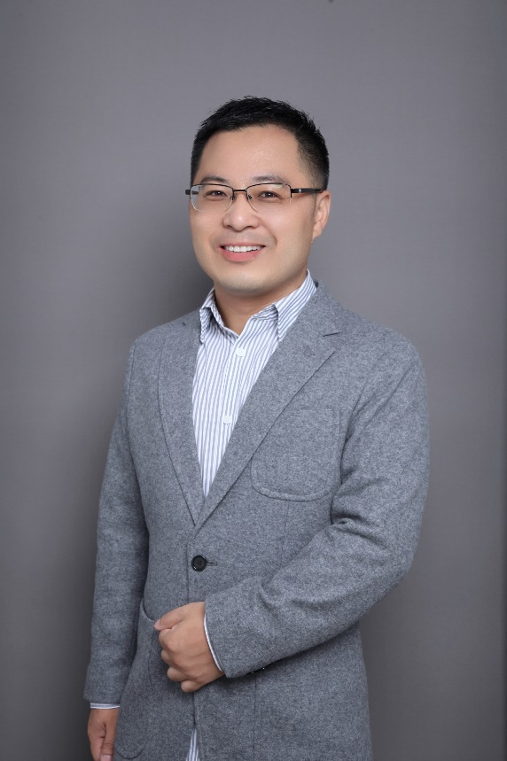**卢奕鹏**

**北京大学**

**Email：yplu@pku.edu.cn**

**个人简介：** 卢奕鹏，2022年入职北京大学集成电路学院副教授、研究员、博士生导师，入选国家级高层次人才计划。2015年于BSAC/UC Davis获博士学位（导师David Horsley），之后加入美国高通先进技术研发部（2015-2022），任高级主任工程师。主要开展压电MEMS、超声MEMS、传感器与执行器的设计、加工以及系统集成相关技术研究。主导开发了国际首例压电微型超声换能器（PMUT）指纹识别传感器，核心技术专利被领军公司竞买并产业化，出货超过数亿颗。迄今为止，在集成微纳系统和传感器领域顶级期刊（JMEMS, JSSC, TUFFC, APL等）和会议（MEMS, ISSCC, Transducers, IUS等）发表文章数十篇，拥有美国专利三十余项（其中二十余项已转让或形成产品并量产），英文书籍章节一项，并多次获得重要奖项包括MEMS，ISSCC会议最佳论文，the BEST of BSAC，Super Qualcomm Star等。担任领域内顶级国际期刊IEEE Transactions on UFFC副主编，顶级会议Solid-State Sensors, Actuators and Microsystems （Hilton Head） 2022技术委员会委员，IEEE SFBA MEMS & Sensor Chapter 委员会委员（2016-2022）等。

**题目：压电MEMS超声波换能器**

**摘要：**超声换能器被广泛应用于医疗成像、工业无损检测、汽车超声波雷达等。基于体压电材料的传统超声换能器具有体积大、不易加工、低带宽等缺点，限制了其在很多高端智能系统以及消费电子的应用。针对以上迫切需求，MEMS技术为超声换能器的发展与应用注入了新的动力，在降低大批量生产成本的同时，实现了低功耗、小型化、一体化集成的高性能微型超声换能器（MUT）阵列。MUT把超声技术的应用推向了新的高度，实现了其在智能手机、汽车电子、智能家居、自动驾驶、机器人以及医疗器械等新兴领域的应用包括超声指纹识别传感器、XR/元宇宙的人机交互、即使诊断的超声成像设备、以及超声可穿戴等。本报告会侧重于介绍MUT的前沿进展包括其机理、工艺、系统集成、应用研究等。

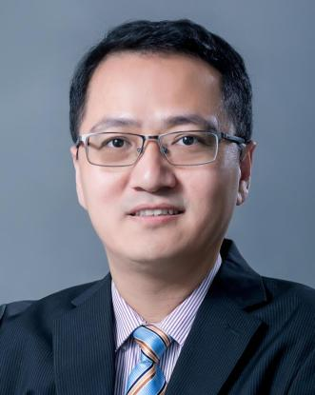**邱维宝**

**中科院深圳先进技术研究院**

**个人简介：**中科院深圳先进技术研究院研究员，国家优青（高分辨率超声成像），中科院青促会优秀会员。毕业于香港理工大学。超声医疗国家工程中心副主任，中国科学院医学成像技术与装备工程实验室副主任，深圳市超声成像与治疗技术重点实验室主任，深圳市青年科技奖获得者，广东科技创新青年拔尖人才。主持科技部重点研发专项/中科院重点/广东省杰青基金等项目。中国生物医学工程学会医学超声工程分会副主任委员，中国超声医学工程学会仪器工程开发专委会副主任委员，中国医学装备协会超声换能器专委会副主任委员。IEEE Transactions on Ultrasonics, Ferroelectrics, and Frequency Control编委，IEEE IUS国际超声年会Technical Program Committee (TPC) Member。已发表JCR二区以上SCI期刊文章60余篇，其中IEEE Trans文章29篇；共申请48项发明专利(已授权32项，已产业转化16项)。研发的多项生物医学超声新技术获得产业界认可，完成了产业转化。

**题目：高分辨率超声成像：换能器与仪器系统开发**

**摘要：**医学超声技术由于其无创、无辐射、易于使用和经济性好等优点，已经成为在医学临床应用最广泛的诊疗技术之一。超声波可无创进入人体组织器官，由于各种组织声阻抗不同，引起超声波的反射也不同，利用接收到的回声并通过信息处理，即可以获得组织脏器内部结构的断面图像，已经广泛的帮助临床进行疾病诊断。基于高频率超声可以获得高的成像分辨率。中心频率为7-15MHz的高频超声在临床浅表得到了广泛的应用，在甲状腺/乳腺/肌骨等疾病诊断起到了至关重要的作用。而超高频15-50MHz甚至更高的超声在临床逐步应用，可以为皮肤/肌骨/内窥等提供小于100微米的高分辨率成像，展现出了巨大的应用潜力。本报告将具体介绍课题组在高频率超声成像换能器和成像仪器方面的研究进展。可以展望，新型高频率超声成像技术将会逐步装备于超声设备上，为临床应用提供新方法、新工具，为精准医学诊断做出重要贡献。

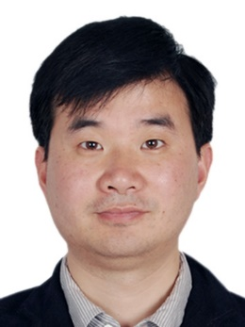**简小华**

**中国科学院苏州生物医学工程技术研究所**

**个人简介：**简小华，男，博士，研究员，博士生导师，长期从事高性能超声探头的研制与超声成像系统的开发工作，国家重点研发计划首席科学家，中科院青促会优秀会员，江苏省333高层次人才，中国医学装备协会超声装备技术分会委员，换能器与材料专委会常委，国家药监局重点实验室学术委员等。近年来先后承担国家重点研发计划、科技支撑计划、国自然基金、中科院装备研制等科技项目20余项。截止目前，成功研发了10-60 MHz的高性能压电复合材料、微型高频超声换能器及高分辨内窥超声成像探头等，具体包括血管内超声成像换能器、超声胃窥镜与呼吸内镜小探头、内窥小尺寸电子相控阵扇扫探头、穿戴式柔性超声探头、机械扫描探头、高频相控阵探头与相应的超声成像系统等，多项研究成果实现成果转化，相关产品获CE、CFDA认证，填补国内空白。截至目前，在Nature Communications、IEEE tUFFC、IEEE Sensor Journal、Ultrasonics等国际知名期刊上发表论文60余篇，申请相关专利90余项，合著英文书籍1本。

**题目：基于皮秒激光“冷加工”的高频1-3压电复合材料及换能器**

**摘要：**1-3压电复合材料是一种性能优秀的超声换能器制作材料，但传统加工工艺如切割填充法、浇筑法、堆叠法等在加工精度、时效及稳定性方面都无法满足高频超声换能器研制的需要。基于目前激光加工技术的发展，结合高频超声成像的需要，提出了一种利用皮秒激光“冷加工”的工艺，可快速、精准、灵活地研制50 MHz以上的1-3压电复合材料，其最小缝宽小于4 μm，刻蚀深度可达50 μm以上，压电柱形状可自由定义，包括正方形、长方形、六边形或环形等，基材包括PZT和PMN-PT等。基于研制的复合材料开发的微型高频超声换能器应用于血管内超声成像、超声内窥成像、高频机械扫描成像等，经测试其性能可满足不同应用场景的需要，具有良好的市场前景。

**张耀耀**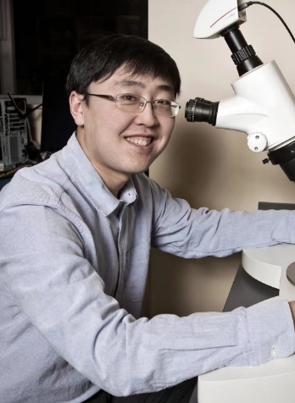

**奥声（上海）电子科技有限公司**

**个人简介：**张耀耀，材料学博士，现任奥声科技换能器研发总监。2012年取得中国科学院上海硅酸盐研究所材料学博士学位后，前往加拿大Dalhousie大学攻读博士后。张博士毕业后分别就职于加拿大Daxsonics Ultrasound Inc.和飞依诺科技等公司，一直从事于先进压电单晶材料和超声换能器前沿技术的研究。

**题目：压电和超声新技术平台的研究和建设进展**

**摘要**：奥声科技近几年依托自主搭建的压电材料和超声换能器研发平台，在一些前沿的技术领域做了许多探索性的研究与突破。首先，在压电材料的研究方面，公司成功实现了3英寸以上的大尺寸PMNT压电单晶的量产，并设计和开发了多种高性能压电复合材料。基于我们压电单晶材料的自主可控，公司开发了基于单晶复合材料的高频线阵探头产品。其次，在换能器的研发方面，公司正应用三维集成电路技术开发体外面阵探头产品，以及应用ASIC技术的4D心脏内导管换能器，用于实时心脏4D成像。另外，公司也开发了多款不同形状和组合方式光声成像换能器，支持了海内外多个高分辨率的三维光声成像研究。